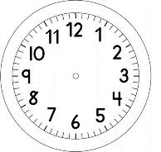
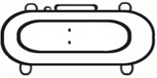

INÍCIO:

PORTUGUÊS
O PERU MEDROSO
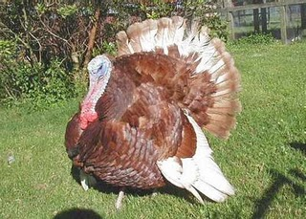
FÁBULAS - Monteiro Lobato

GORDO PERU E LINDO GALO COSTUMAVAM EMPOLEIRAR-SE NA MESMA ÁRVORE. A RAPOSA OS AVISTOU CERTO DIA E VEIO VINDO CONTENTE, A LAMBER OS BEIÇOS COMO QUEM DIZ: “TEMOS PETISCO HOJE!”
CHEGOU. AO AVISTÁ-LA O PERU LEVA TAMANHO SUSTO QUE POR UM TRIZ NÃO CAI DA ÁRVORE. JÁ O GALO O QUE FEZ FOI RIR-SE; E COMO SABIA QUE TREPAR À ÁRVORE A RAPOSA NÃO TREPAVA, FECHOU OS OLHOS E ADORMECEU.
O PERU, COITADO, MEDROSO COMO ERA, TREMIA COMO VARAS VERDES E NÃO TIRAVA DO INIMIGO OS OLHOS.
O GALO NÃO APANHO, MAS ESTE PERU CAI-ME NO PAPO JÁ... – PENSOU CONSIGO A RAPOSA.
E COMEÇOU A FAZER CARETAS MEDONHAS, A DAR PINOTES, A RONCAR, A TRINCAR OS DENTES, DANDO IMPRESSÃO DUMA RAPOSA LOUCA. POBRE PERU! CADA VEZ MAIS APAVORADO, NÃO PERDIA DE VISTA UM SÓ DAQUELES MOVIMENTOS. POR FIM TONTEOU, CAIU DO GALHO E VEIO TER AOS DENTES DA RAPOSA FAMINTA.
― ESTÚPIDO ANIMAL! – EXCLAMOU O GALO ACORDANDO. MORREU POR EXCESSO DE CAUTELAS.
VOCABULÁRIO
MEDONHAS – QUE CAUSA MUITO MEDO.
EMPOLEIRAR – SUBIR.
EXCESSO – AQUILO QUE É EXAGERADO.
CAUTELAS – CUIDADO QUE SE TOMA PARA EVITAR UM MAL.

1. QUAIS OS PERSONAGENS DA HISTÓRIA?
____________________________________________________________________________________________________________________________________
2. POR QUE O PERU LEVOU UM SUSTO?
____________________________________________________________________________________________________________________________________

3. EXPLIQUE O QUE A RAPOSA PENSOU AO DIZER “TEMOS PETISCO HOJE!”
______________________________________________________________________________________________________________________________________________________________________________________________________
4. CIRCULE AS PALAVRAS QUE INDICAM ALGUMAS CARACTERÍSTICAS DE COMO ERA O PERU.

LINDO APAVORADO MAGRO GORDO INTELIGENTE MEDROSO

5. POR QUE A RAPOSA QUERIA DAR A IMPRESSÃO DE QUE ERA UMA LOUCA?
______________________________________________________________________________________________________________________________________________________________________________________________________
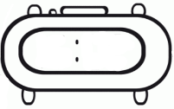

TÉRMINO:

